**Glühweinstand Mühl 2022**

**An folgenden Terminen, vor der Feuerwehrhalle in Mühl**

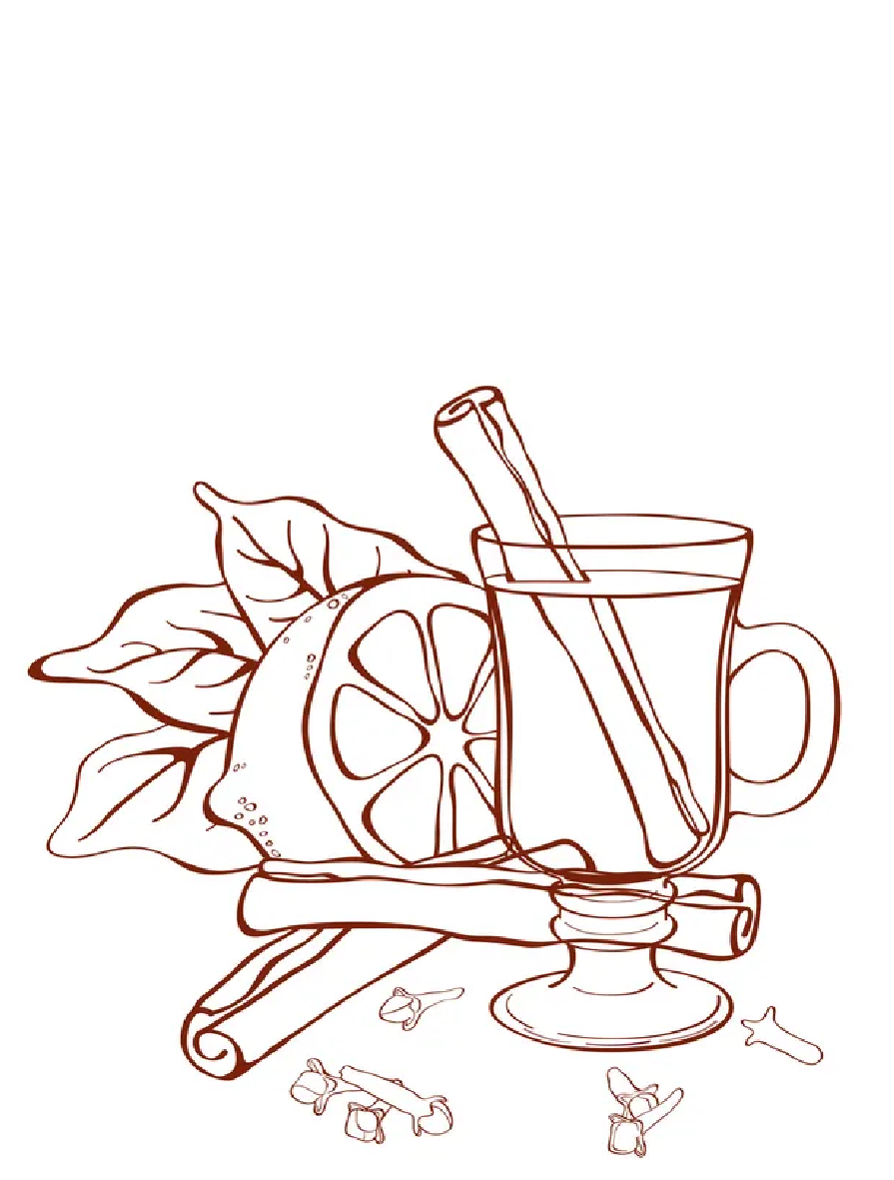**SA. 19.11.2022**

**FR. 25.11.2022**

**FR. 02.12.2022**

**MO. 05.12.2022**

**Für essen und warme Getränke ist gesorgt.**

**Wir freuen uns auf euer Kommen!**